新桥街道中心幼儿园中三班幼儿一日生活动态记录
自主来园：
今日来园人数22人，9人缺勤。
自主服务与问好：
来园后孩子们能自己独立走到班级并主动与老师打招呼的幼儿有：陈盼、李宇涵、陈雨航、穆永泽、张砚钧、蒋绍文、贾清晨、叶歆雅、郑雅姝、朱姝妍、柳晨熙、徐梓嘉、陈晓蕊、缪欣妍、金栩萌、王钧逸、周扬、高文浩、吉思远、任伊桐、杨芷若。
进班后能自己将物品放置抽屉并将水杯绕好放在水杯架的幼儿有：陈盼、李宇涵、陈雨航、穆永泽、张砚钧、蒋绍文、贾清晨、叶歆雅、郑雅姝、朱姝妍、柳晨熙、徐梓嘉、陈晓蕊、缪欣妍、金栩萌、王钧逸、周扬、高文浩、吉思远、任伊桐、杨芷若、唐锦轩。

户外活动情况：
今天户外活动我们玩的是轮胎区域，其中能够在户外活动结束及时听清老师的口令回到班级队伍的幼儿有：陈盼、李宇涵、陈雨航、穆永泽、张砚钧、蒋绍文、贾清晨、叶歆雅、郑雅姝、朱姝妍、柳晨熙、徐梓嘉、陈晓蕊、缪欣妍、金栩萌、王钧逸、周扬、高文浩、吉思远、任伊桐、杨芷若、唐锦轩。
其中能够自主擦汗休息的幼儿有：陈盼、李宇涵、陈雨航、张砚钧、蒋绍文、贾清晨、叶歆雅、朱姝妍、徐梓嘉、陈晓蕊、缪欣妍、金栩萌、周扬、高文浩、杨芷若、唐锦轩。
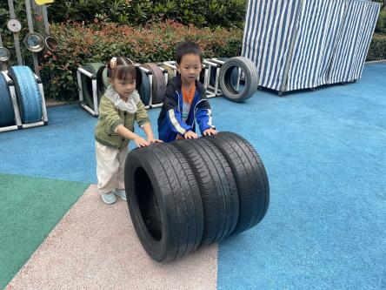 | 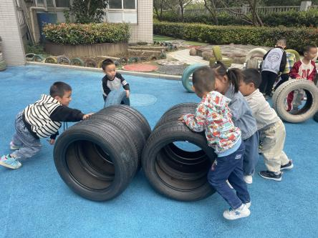 | 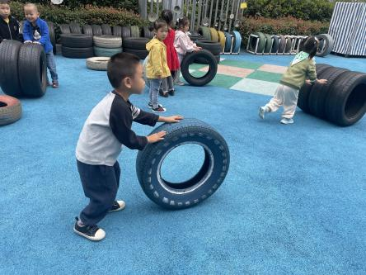
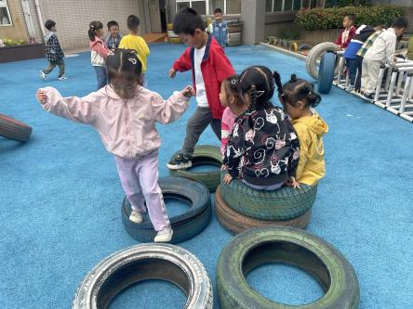 | 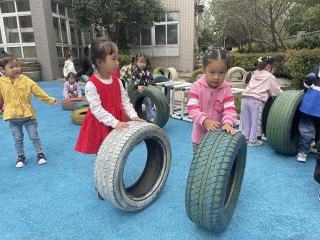 | 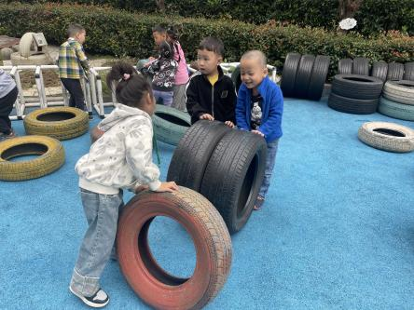

生活活动情况：
今天的早点是腰果、饼干和牛奶，各组的值日生按组别轮流洗小手进行值日工作。
吃完能够进行漱口并将牛奶杯送到相应位置的幼儿有：陈盼、李宇涵、陈雨航、穆永泽、张砚钧、蒋绍文、贾清晨、叶歆雅、郑雅姝、朱姝妍、柳晨熙、徐梓嘉、陈晓蕊、缪欣妍、金栩萌、王钧逸、周扬、高文浩、吉思远、任伊桐、杨芷若、唐锦轩。

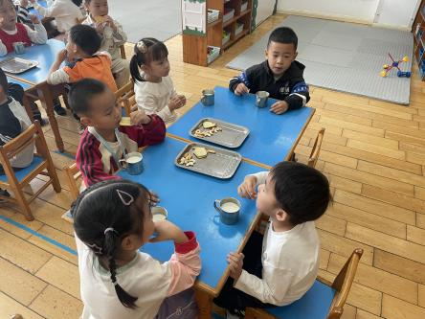 | 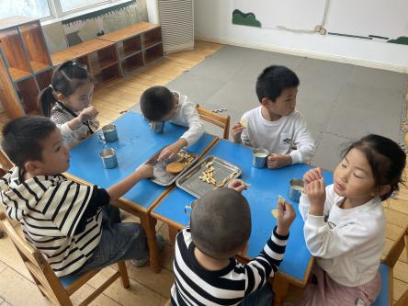 | 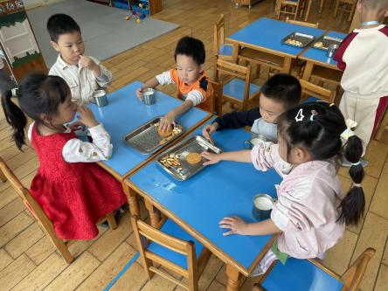
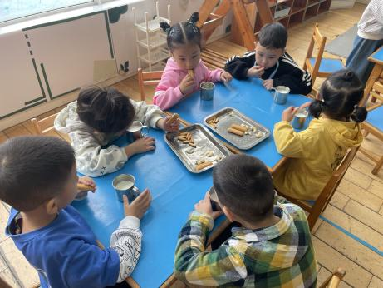

集体活动情况：
《数学：漂亮的彩旗》
排序是将两个以上物体，按某种特征上的差异或一定的规则排列成序。它是一种连续的比较，建立在对两个物体比较的基础上，通过排序可以促进幼儿分析、比较能力的发展。
其中能按照ABBABB的规律排列物体，体验有规律排序的幼儿有：陈盼、李宇涵、陈雨航、穆永泽、张砚钧、蒋绍文、贾清晨、叶歆雅、朱姝妍、柳晨熙、徐梓嘉、陈晓蕊、缪欣妍、金栩萌、王钧逸、周扬、高文浩、吉思远、任伊桐、杨芷若、唐锦轩。

区域游戏情况：
今天游戏中能够积极参与区域的幼儿有：陈盼、李宇涵、陈雨航、穆永泽、张砚钧、蒋绍文、贾清晨、叶歆雅、郑雅姝、朱姝妍、柳晨熙、徐梓嘉、陈晓蕊、缪欣妍、金栩萌、王钧逸、周扬、高文浩、吉思远、任伊桐、杨芷若、唐锦轩。

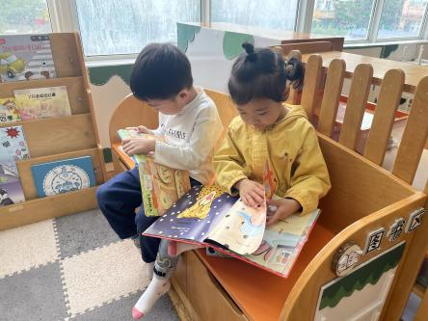  图书区：李宇涵、金栩萌 | 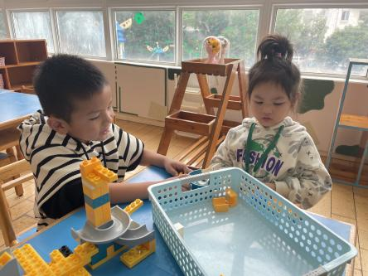  建构区：穆永泽、任伊桐 | 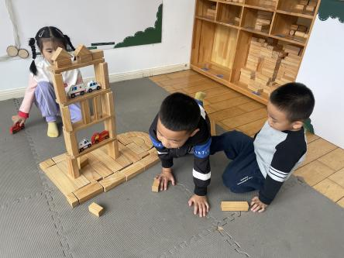  建构区：唐锦轩、王钧逸、缪欣妍
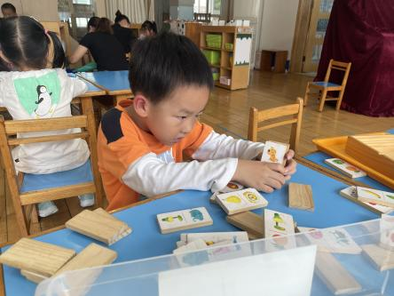  益智区：吉思远 | 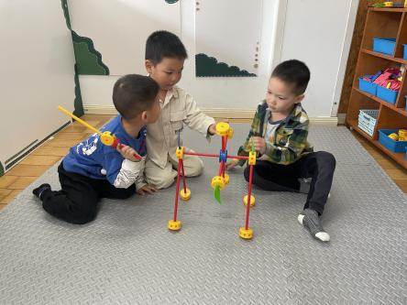  万能工匠：高文浩、张砚钧、蒋绍文 | 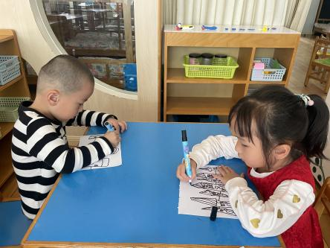  美工区：陈盼、贾清晨
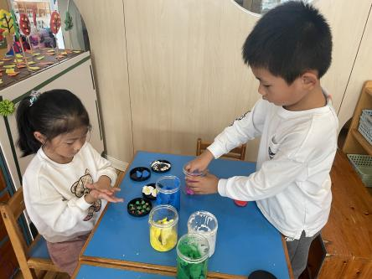  美工区：杨芷若、徐梓嘉 | 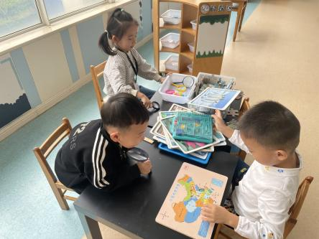  科探区：朱姝妍、柳晨熙、周扬 | 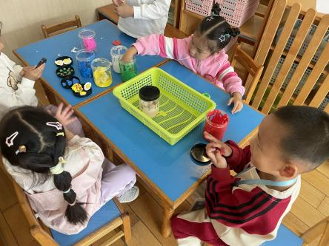  美工区：叶歆雅、陈晓蕊、陈雨航
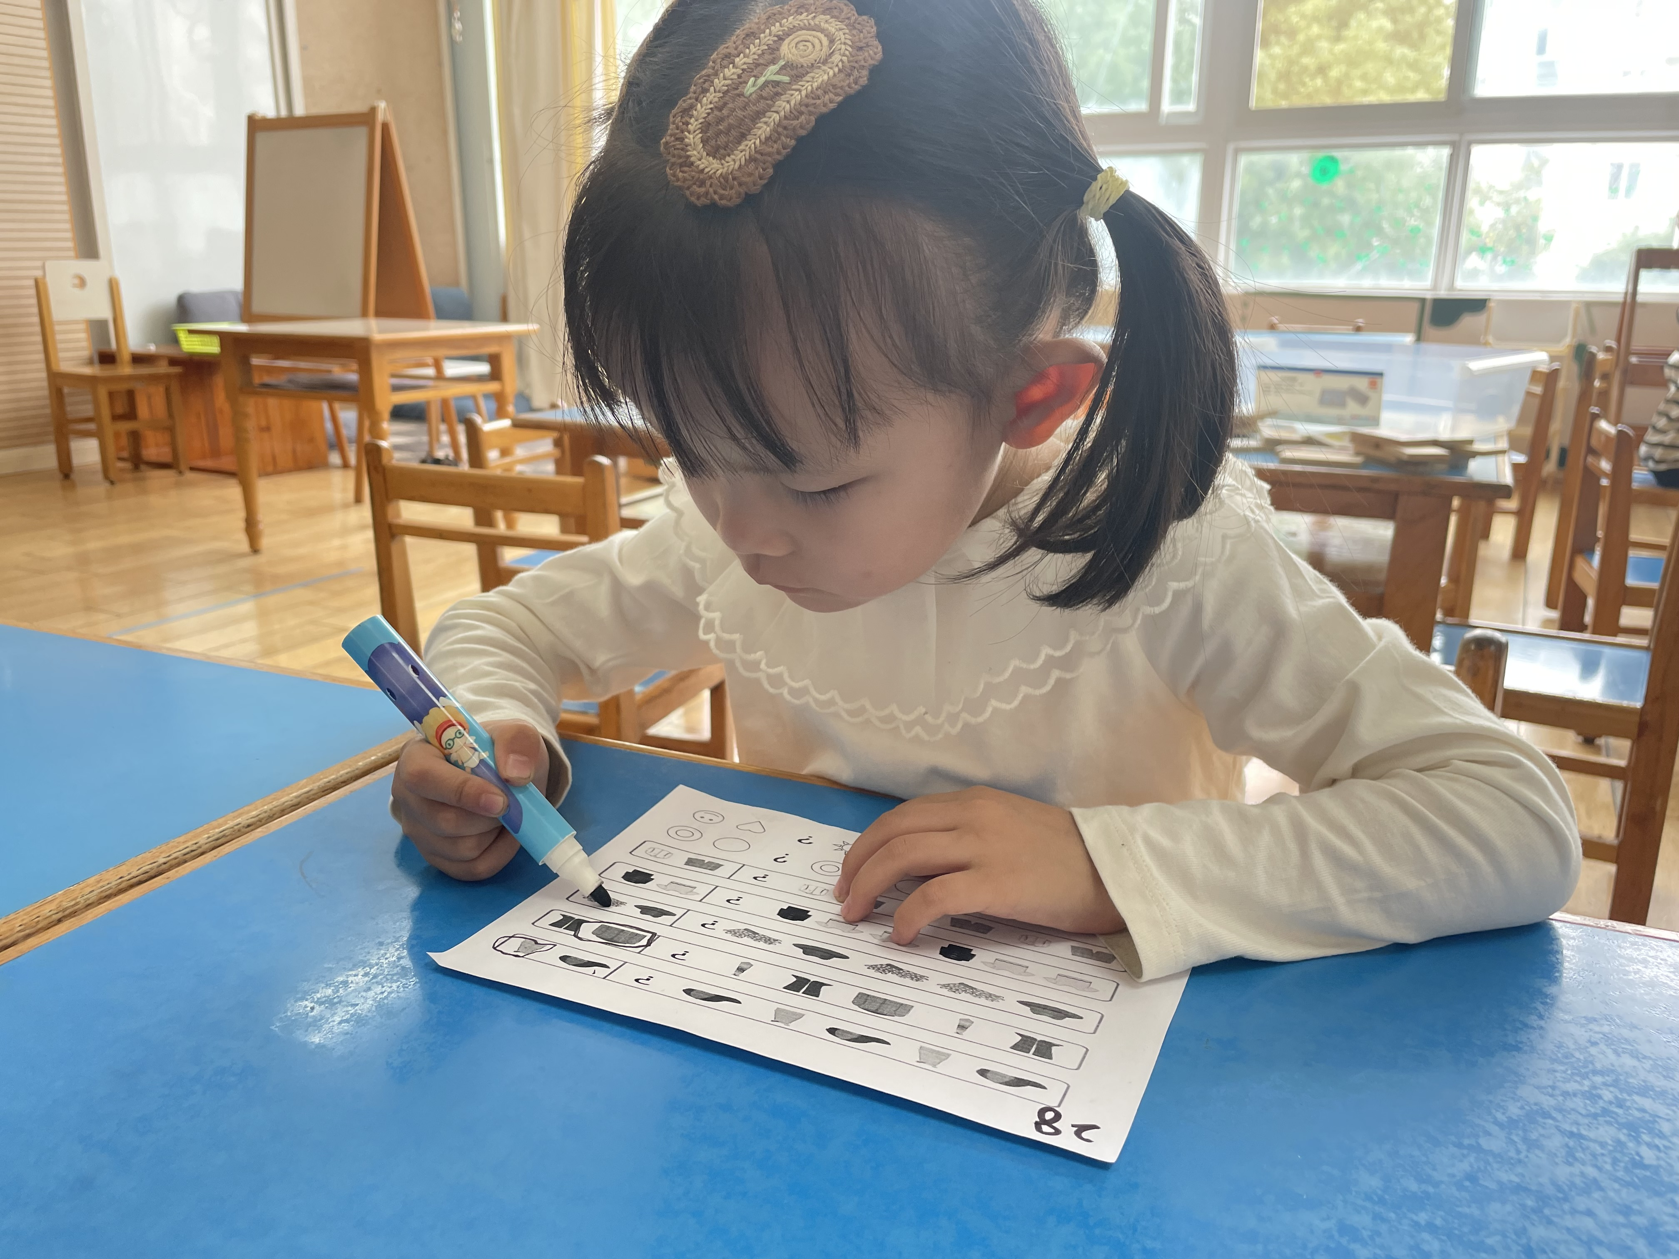  益智区：郑雅姝 | （空） | （空）

午餐情况：
今天的午餐是大米饭、大蒜胡萝卜炒猪心、佛手瓜炒鸡蛋和肉沫青菜豆腐汤。
餐前各小组幼儿有序如厕、洗手、开好大炮，做好餐前准备。洗好手后小朋友开好大炮有序排好队自主端饭菜。所有的幼儿都能两只小手端住碗，并有序的行径。
午餐时，随着舒缓柔和的轻音乐，幼儿用正确的姿势午餐小脚放在桌子下面，身体朝向桌子一手扶碗一手拿勺。安静的进餐，知道一口饭一口菜，举手添汤；餐后自主送碗勺后自主拿取苹果，苹果吃完洗手漱口擦嘴巴做好餐后卫生管理。
自主进餐并光盘行动的幼儿有：陈盼、李宇涵、陈雨航、穆永泽、张砚钧、蒋绍文、贾清晨、叶歆雅、郑雅姝、朱姝妍、柳晨熙、徐梓嘉、陈晓蕊、缪欣妍、金栩萌、王钧逸、周扬、高文浩、吉思远、任伊桐、杨芷若、唐锦轩。
进餐速度时间较长的幼儿有：唐锦轩、郑雅姝、穆永泽、任伊桐。

午睡情况：
散步后孩子们主动塞好小椅子自主如厕，进入午睡室后主动将鞋子摆整齐，放在指定的位置。今天21位幼儿听完睡前故事在12点30分左右进入睡眠的状态分别是：陈盼、李宇涵、陈雨航、穆永泽、张砚钧、蒋绍文、贾清晨、叶歆雅、朱姝妍、柳晨熙、徐梓嘉、陈晓蕊、缪欣妍、金栩萌、王钧逸、周扬、高文浩、吉思远、任伊桐、杨芷若、唐锦轩。
睡前能自主尝试盖被子的幼儿有：陈盼、李宇涵、陈雨航、穆永泽、张砚钧、蒋绍文、贾清晨、叶歆雅、郑雅姝、朱姝妍、柳晨熙、徐梓嘉、陈晓蕊、缪欣妍、金栩萌、王钧逸、周扬、高文浩、吉思远、任伊桐、杨芷若、唐锦轩。

老师的话：
1.网络安全专题教育平台已上线，请大家和孩子一起及时完成，感谢您的配合与支持！

